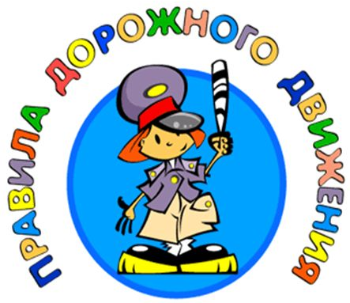
Консультация для родителей
Сколько раз надо беседовать с ребенком о правилах дорожного движения?
Все эти понятия ребенок усвоит прочно, если родители будут знакомить и напоминать
правила дорожного движения
систематически, но ненавязчиво.

Какие методы использовать для знакомства ребенка
с правилами дорожного движения?
- Используйте для этого соответствующие ситуации на улице, во дворе, на шоссе.
- Находясь рядом с ребенком на улице, рассказывайте ему, что происходит на дороге, какой транспорт движется мимо вас, направьте внимание ребенка на «сознательных» пешеходов и на нарушителей. Похвалите умных пешеходов, которые берегут себя.
- Привлеките к беседе самого ребенка и спросите у него, как и где надо переходить дорогу, кто может двигаться на зеленый, желтый и красный цвет светофора.
- Чтобы развить у ребенка зрительную память, закрепить зрительные впечатления, предложите ребенку по дороге в детский сад или обратно, самому найти дорогу домой, или, наоборот, привести вас в детский сад.
- Не запугивайте ребенка улицей! Панический страх перед транспортом не менее вреден, чем беспечность и невнимательность.
- На досуге прочитайте ребенку стихотворения, посвященные правилам дорожного движения и побеседуйте о ситуациях, про которые вы узнали из книг.
- Купите ребенку игрушечные машинки-автомобили, знаки дорожного движения и предлагайте различные дорожные ситуации. Игра и научит и закрепит знания ребенка.
- В младшем дошкольном возрасте ребенок учиться законам улицы. Беря пример с вас, родители, и с других близких взрослых ребенок на бессознательном уровне запоминает, как МОЖНО переходить дорогу. Покажите ребенку положительный пример дисциплинированного пешехода.
- Для закрепления знаний ребенка купите настольную игру о правилах дорожного движения и систематически играйте в нее вместе с ребенком.

